Практическая работа: Компьютерная логика (9-10 класс)
Тема: Представление логических высказываний разными способами
Цель: Уметь записывать логические выражения в булевой форме, изображать их графически, строить таблицы истинности и реализовывать в Python.
Общие указания
Вам предлагается 4 задания по теме логики.
Чтобы получить оценку 10, необходимо выполнить любые 3 задания из 4.
Оценивание:
- Базовый балл: 1 балл
- 3 балла за каждое правильно выполненное задание
(например, 3 выполненных задания → 1 + 3×3 = 10 баллов)

Задания
Задание 1. Графическое представление логического выражения
С помощью тренажера https://logic.modulo-info.ch/ создать логические схемы для логических выражений своего варианта, сохранить как графический файл (Screenshot).
Номер варианта соответствует номеру по списку. | Пример.  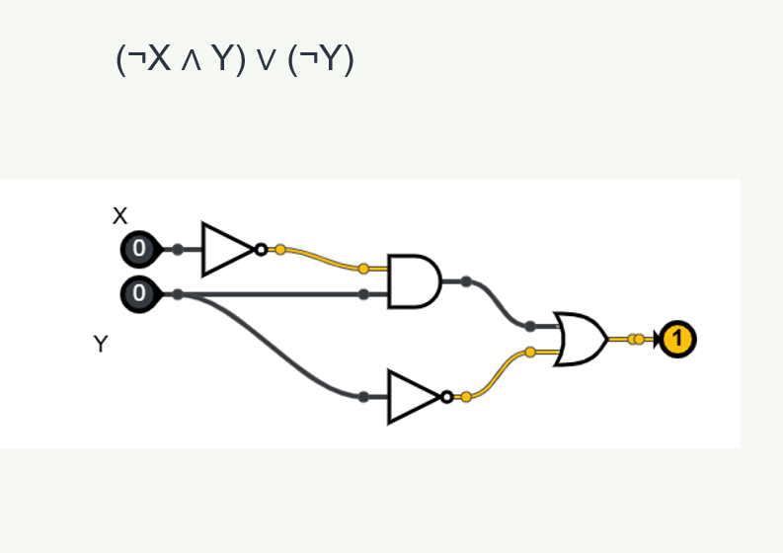  Повторение изученного материала для выполнения работы.  Во всех задачах используются базовые операции:  ∨ — логическое "ИЛИ",  ∧ , & — логическое "И",  ¬ — логическое "НЕ".  Эти операции соответствуют основным принципам булевой алгебры. | https://github.com/kachialov/10/blob/main/06-Kompiuterine_logika/06.1_Loginiai_elementai_ir_operatoriai.pdf  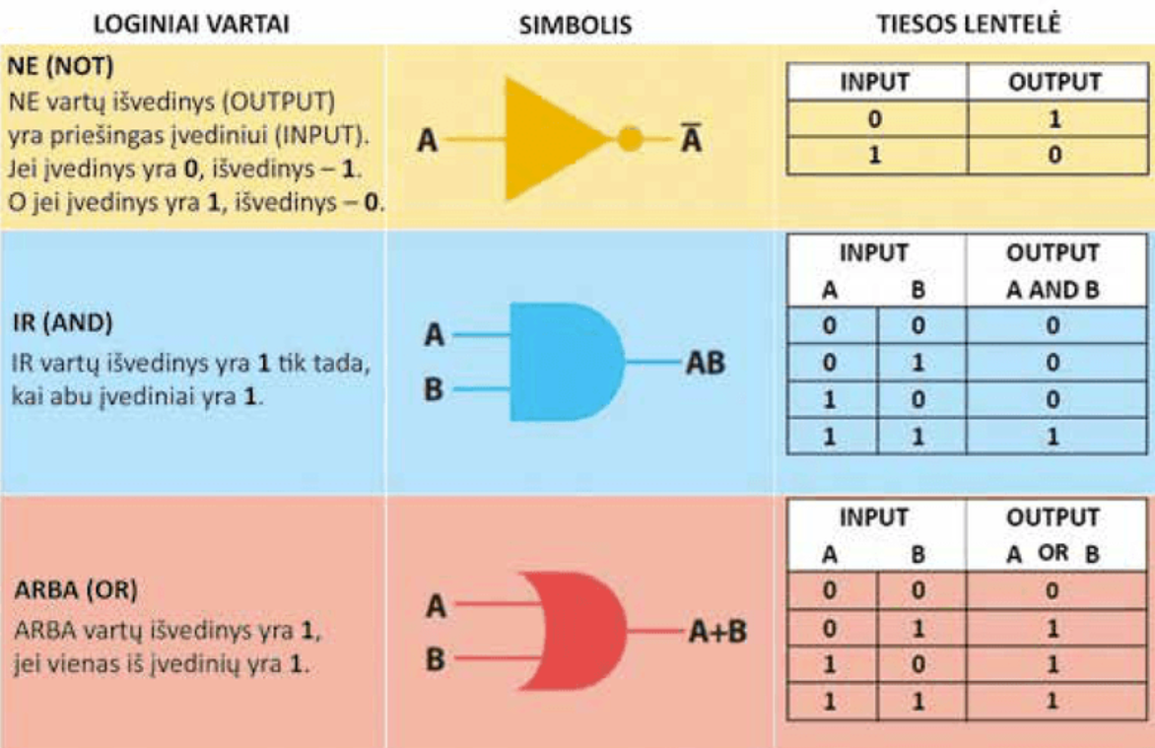

Задание 2. Таблица истинности
Постройте таблицу истинности для выражения:

Задание 3. Представление выражения в Python
Напишите программу на Python, которая выводит таблицу истинности для выражения:
Пример вывода:
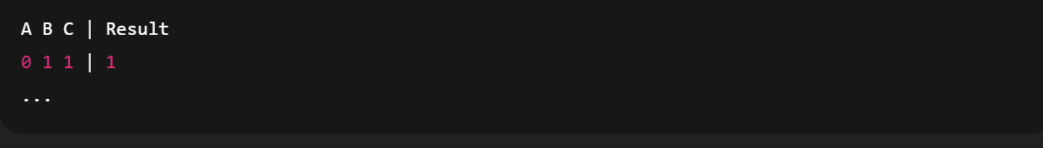

Задание 4. Булева логика  На основе предложенной логической схемы:  - изобразите Круги Эйлера  - Напишите какой массив данных получился  Данные:  Первый массив: [12, 14, 16, 17, 18, 19]  Второй массив: [11, 13, 15, 17, 19]  Ваше логическое выражение: __________________  Ответ:___________________________ | 1  B  A

№ варианта | Логические выражения | № варианта | Логические выражения | № варианта | Логические выражения
1 | 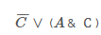  X ∧ (¬X ∨ ¬Y)  Задание 4: A&B | 6 | 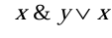  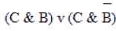  Задание 4: X & Y | 11 | 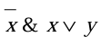  Задание 4: C & not B
2 | A ∨ (A ∧ ¬B)  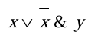  Задание 4: A& not B | 7 | 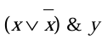  Задание 4: X | Y | 12 | 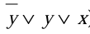  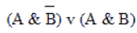  Задание 4: not A & B
3 | 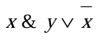  A∨ (¬B ∧ A)  Задание 4: not A&B | 8 | 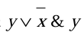  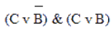  Задание 4: not X & Y | 13 | 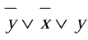  Задание 4: not X | Y
4 | 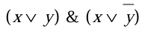  Задание 4: A | not B | 9 | 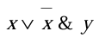  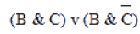  Задание 4: not (X & Y) | 14 | 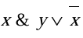  Задание 4: not A & Y
5 | 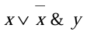  Задание 4: not X & Y | 10 | 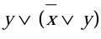  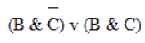  Задание 4: not X & not Y | 15 | Задание 4: not (X | Y)

